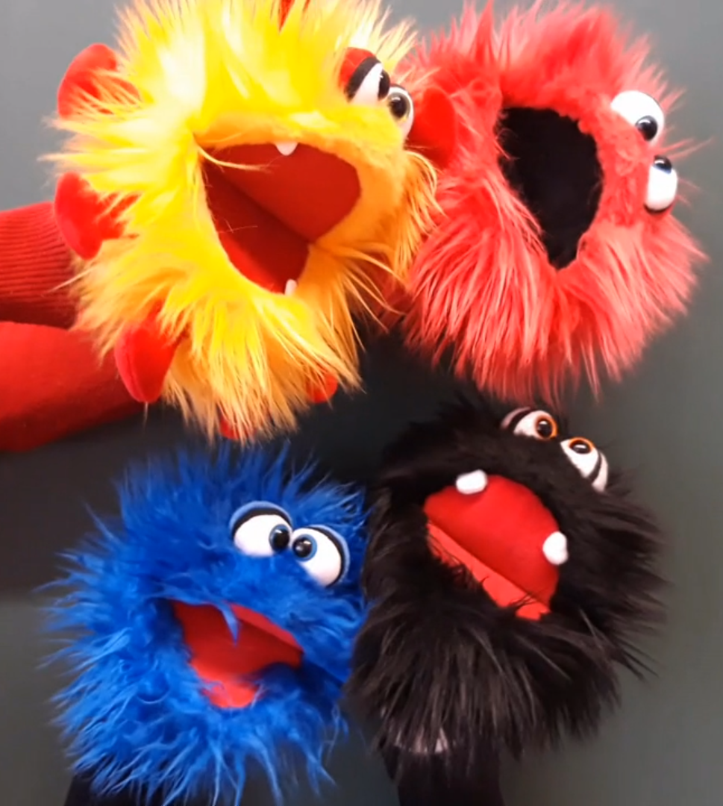
„Homesinging“ von V. Denzer
Refrain:
Homesinging, ja das tut gut!
Homesinging, macht wieder Mut!
Homesi-ngi-ng, das macht Spaß,
so werden wir auch in Musik Homeschooling-Stars!

3. Strophe: (Texte selbst und fülle die Lücken aus)
, , das wär’ so schön!
Wir freu’n uns schon darauf zu geh’n.
, , das wär’ so schön!
Wir freu’n uns schon darauf, wieder zu seh’n.
Bridge:
Doch bis es soweit ist, müssen wir durchhalten
und uns aktiv, positiv den Alltag gestalten.
Damit niemand erstickt an „Corona-Depression“,
stimmen wir ihn an, den frohen Ton, als Prävention.

Refrain
Homesinging, ja das tut gut!
Homesinging, macht wieder Mut!
Homesi-ngi-ng, das macht Spaß,
so werden wir auch in Musik Homeschooling-Stars!

4. Strophe: (oder deine 3. Strophe noch mal wiederholen)
, , das wär’ so schön!
Wir freu’n uns schon darauf zu geh’n.
, , das wär’ so schön!
Wir freu’n uns schon darauf, wieder zu seh’n.
Refrain
Homesinging, ja das tut gut!
Homesinging, macht wieder Mut!
Homesi-ngi-ng, das macht Spaß,
so werden wir auch in Musik Homeschooling-Stars!

